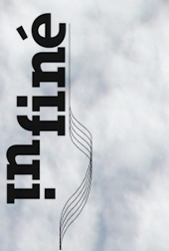
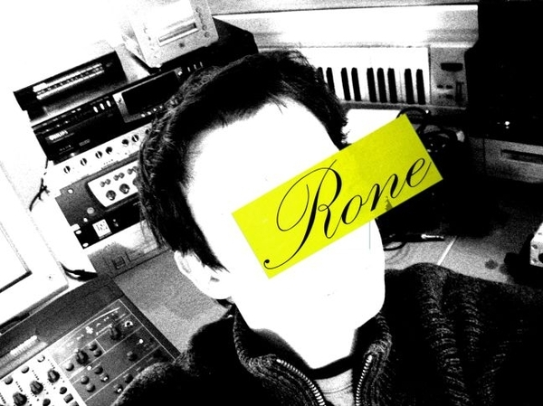


« R - Force - One ! »
D'Ellen Alien à Laurent Garnier en passant par Masaya ou Wagon Repair, l'élite internationale de la scène électronique ne s'est pas trompée. Erwan Castex aka Rone s'est imposé après un premier exercice de style réussi pour le label Curle, comme l'un des nouveaux pilotes de la minimale aérienne.
Patrouillant aux côtés des producteurs des labels Dial ou Border Community, le jeune parisien s'aventure volontiers entre les territoires célestes de l'electronica, les éclaircies psychédéliques du « shoegazing » et les courants d’air plus tourmentés de Motor City.
Asseyez-vous confortablement et accroché vos ceintures pour ce nouvel Ep signé InFiné !
Décollage en douceur avec «Bora», envolée angélique de nappes synthétiques, aspirées par une rythmique progressive et hypnotique vers des horizons imaginaires et sacrés. Une profession de foi à peine chahutée par le lyrisme révolutionnaire qui souffle sur la version vocale, déjà remarquée sur la compilation « At the Controls » d’Agoria. Les littéraires le plus affûtés reconnaîtront la voix et les versées sarcastiques de Damasio dans son dernier roman «la horde du contrevent».
Arrivé à mi-parcours, c’est cette fois un beat turbulent qui vient perturber les accords de l’orgue céleste de «Flesh». Une dernière figure de haut vol à la fois dansante et apaisante avec «Spanish Breakfast», et Rone cloture un EP à réaction qui donne envie de ne jamais avoir à ré-attérrir.
Music Bless You !

Contact Promo: Julien Gagnebien (+49 30 37 00 55 19)
julien@infine-music.com

updates & information on :
www.myspace.com/Rone
www.infine-music.com
1- Bora Instru
2- Flesh
3- Spanish Breakfast
4- Bora Vocal feat A.Damasio

